МІНІСТЕРСТВО ОСВІТИ І НАУКИ УКРАЇНИ

НАЦІОНАЛЬНИЙ ТЕХНІЧНИЙ УНІВЕРСИТЕТ

«ХАРКІВСЬКИЙ ПОЛІТЕХНІЧНИЙ ІНСТИТУТ»

Кафедра «Програмна інженерія та інформаційні технології управління»

Звіт з лабораторної роботи №1

з дисципліни «Інформаційні технології управління в умовах ризику»

Виконала:

Студентка групи КН-36а

Сушко В. В.

Перевірив:

Голоскоков О. Є.

Харків – 2019

**Тема:** Інтерфейс та основні операції в MATLAB. Функції пакету «Генетичні алгоритми»

**Мета:** Дослідити програмний пакет MATLAB, розглянути його інтерфейс, основні операції та функції пакету «Генетичні алгоритми».

**Хід роботи**

1. **Опис програмного пакету MATLAB.**

MATLAB — пакет прикладних програм для числового аналізу, а також мова програмування, що використовується в даному пакеті. Система створена компанією The MathWorks і є зручним засобом для роботи з математичними матрицями, малювання функцій, роботи з алгоритмами, створення робочих оболонок (user interfaces) з програмами в інших мовах програмування.

1. **Інтерфейс** **програмного пакету MATLAB.**

Програма MATLAB має англомовний інтерфейс. При запускі програми з’являється наступне вікно (Рис 1):

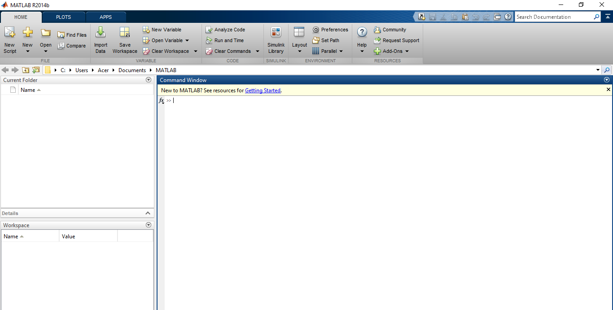

Рис.1 – Інтерфейс програмного пакету MATLAB

При відкритті ми бачимо панель інструментів, що складається з наступних вкладок:

Home (Домашня сторінка) – тут ми можемо створити, знайти, відкрити, імпортувати та зберегти файли, також зробити аналіз коду, запустити його, очистити команди або історію, вибрати макет та налаштувати програмний пакет MATLAB.

Plots (Графіки) – тут ми можемо вибрати графік.

Apps (Додатки) – спеціальні додатки за певною темою для полегшення роботи в програмному пакеті MATLAB(наприклад, оптимізація, системна ідентифікація тощо).

Також головне вікно містить командне вікно, робоче місце та список папок.

1. **Тестування програмного пакету MATLAB.**

**Основні операції:**

1. Прості обчислення. Набираємо в командному рядку та натискаємо Enter. В результаті отримаємо наступне (Рис.2):

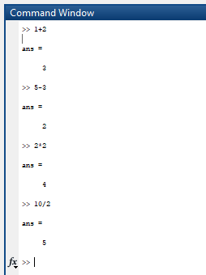

Рис.2 **–** Прості обчислення

1. Матриці. Набираємо в командному рядку та натискаємо Enter. В результаті отримаємо наступне (Рис.3):

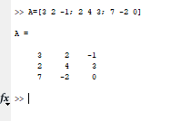

Рис.3 **–** Матриці

1. Побудова графіків. Набираємо в командному рядку

x = 0:pi/100:2*pi;

y = sin(x);

plot(x,y)

та натискаємо Enter. В результаті отримаємо наступне (Рис.4):

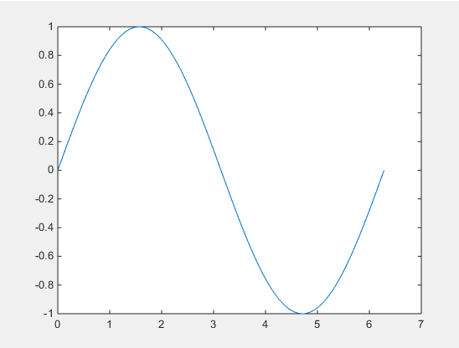

Рис.4 **–** Побудова графіків

1. Програми на MATLAB можуть також будувати трьохвимірні графіки з допомогою функцій surf, plot3 чи mesh. Цей код створює поверхню в 3D двовимірної ненормованої функції sinc. Набираємо в командному рядку та натискаємо Enter. В результаті отримаємо наступне (Рис.5):

[X,Y] = meshgrid(-10:0.25:10,-10:0.25:10);

f = sinc(sqrt((X/pi).^2+(Y/pi).^2));

surf(X,Y,f);

axis([-10 10 -10 10 -0.3 1])

xlabel('{\bfx}')

ylabel('{\bfy}')

zlabel('{\bfsinc} ({\bfR})')

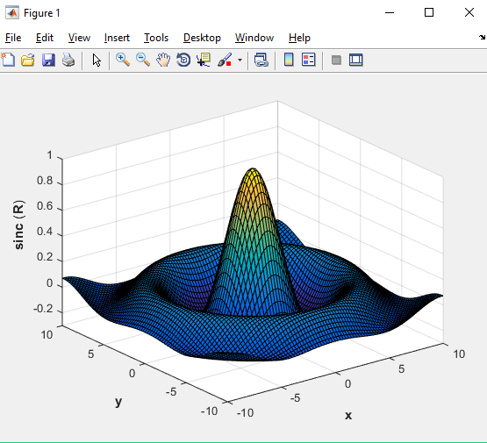

Рис.5 **–** Побудова графіків

1. Елементарні функції. Набираємо в командному рядку та натискаємо Enter. В результаті отримаємо наступне (Рис.6):

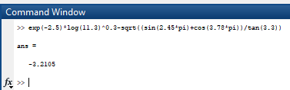

Рис.6 **–** Елементарні функції

1. Побудова діаграм. Набираємо в командному рядку та натискаємо Enter. В результаті отримаємо наступне (Рис.7):

data=[1.2 1.7 2.2 2.4 2.5 1.3 1.1 0.5 0.4 0.1];

bar(data)

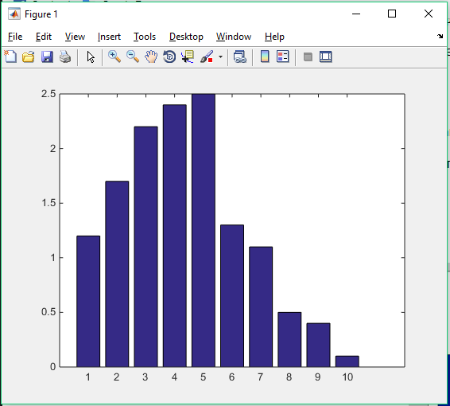

Рис.7 **–** Елементарні функції

1. **Функції пакету «Генетичні алгоритми»**

Генетичні алгоритми – це метод рішення оптимізаційних задач, заснований на біологічних принципах природного відбору і еволюції.

Для запуску пакету Genetic Algorithm Tool треба у командному рядку MATLAB виконати команду gatool. Після цього запуститься пакет генетичних алгоритмів і на екрані з’явиться основне вікно утиліти (рис. 8).

У полі Fitness function вказується функція, що оптимізується, у вигляді @fitnessfun, де fitnessfun.m – назва M-файлу, в якому заздалегідь слід описати функцію, що оптимізується. Для виконання генетичного алгоритму слід клікнути мишкою на кнопку Start. Далі в панелі Status and Results здійснюється відображення результатів оптимізації.

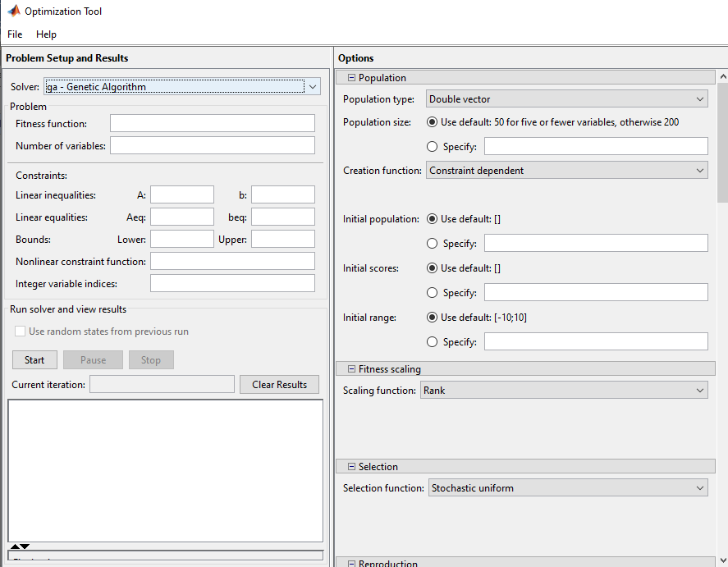

Рис.8 **–** Запуск пакету Genetic Algorithm Tool

Як приклад розглянемо завдання знаходження оптимуму функції Растригіна, яка часто використовується для тестування генетичних алгоритмів. У разі двох незалежних змінних функція Растригіна записується як

$$R\left(x\right)=20+ x_{1}^{2}+x_{2}^{2}-10(cos2πx_{1}+cos2πx_{2})$$

Для тривимірного відображення функції Растригіна (рис. 8) в середовищі MATLAB введемо команди:

>> [X,Y]=meshgrid(-4:0.05:4,-4:0.05:4)

>> Z=20+X.^2+Y.^2-10*(cos(2*3.1415*X)+ cos(2*3.1415*Y))

>> surfc(X,Y,Z)

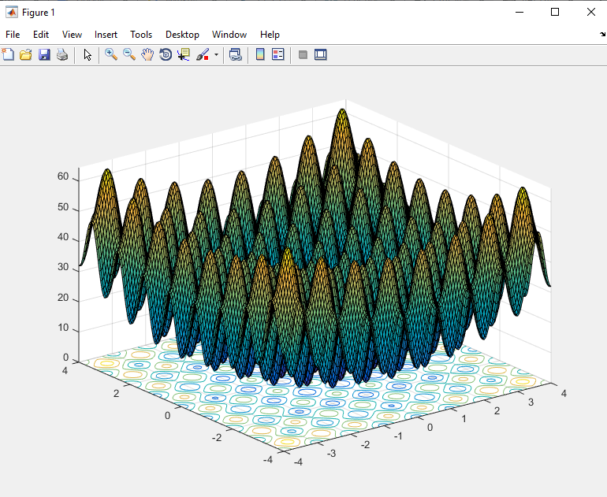

Рис.9 **–** Тривимірний графік функції Растригіна

Слід зазначити, що до складу стандартних M -файлов MATLAB входить функція, що генерує функцію Растригіна. Для перегляду тексту цієї функції, досить з командного рядка ввести:

>> type rastriginsfcn.M

Отримаємо:

function scores = rastriginsfcn(pop)

%RASTRIGINSFCN Compute the "Rastrigin" function.

% Copyright 2003-2004 The MathWorks, Inc.

% pop = max(-5.12,min(5.12,pop));

scores = 10.0 * size(pop,2) + sum(pop .^2 - 10.0 * cos(2 * pi .* pop),2);

Для знаходження мінімуму функції Растригіна слід виконати наступні кроки:

1. Введемо команду gatool в командному рядку, що активізує Genetic Algorithm Tool.

2. У поля Fitness function і Number of variables слід занести дані:

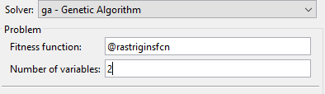

Рис.10 **–** Вхідні дані для знаходження мінімуму функції Растригіна

3. Клікаємо мишкою на кнопку Start на панелі Run solver. Після того, як операція виконається, це ім’я кнопки заміниться на Resume. Після закінчення алгоритму на панелі Status and results відображується наступна інформація: Function value: 0.6726942368464535

Відмітимо, що значення, що відображується, знаходиться дуже близько до дійсного значення функції Растригина, рівного 0. Таке ж рішення можна отримати, шляхом введення з командного рядка:

>> [x fval reason] = ga(@rastriginsfcn, 2)

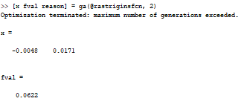

Рис.11 **–** Знаходження мінімуму функції Растригіна

**Висновок:** на цій лабораторній роботі було досліджено програмний пакет MATLAB, розглянуто його інтерфейс, а також було виконано тестування основних функцій даного програмного пакету. Окрім цього було досліджено основні функції пакету «Генетичні алгоритми» та розглянуто приклад з їх використанням.